HTML lists

[LISTAS EM HTML](https://www.w3schools.com/html/html_lists.asp)

Existem três tipos de principais de listas em HTML: Listas não ordenadas, listas ordenadas e listas de definição. Essas listas permitem que os desenvolvedores agrupem um conjunto de itens relacionados em listas.

**LISTAS NÃO ORDENADAS**

As listas não ordenadas são usadas para itens que não precisam seguir uma ordem especifica. Os itens são geralmente marcados com símbolos de bala. Você pode usar a tag <ul> para definir uma lista não ordenada e a tag <li> para cada item da lista.

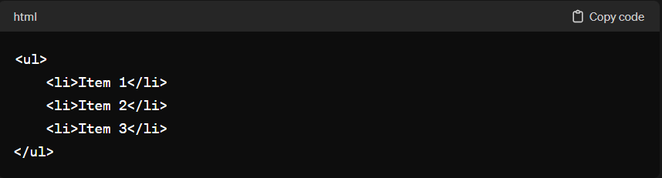

**LISTAS ORDENADAS**

As listas ordenadas são usadas para itens que precisar seguir uma ordem especifica, como uma lista numerada. Você pode usar a tag <ol> para definir uma lista ordenada e tag <li> para cada item da lista.

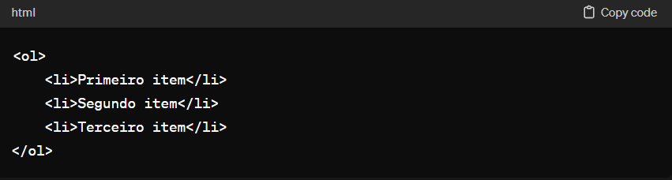

LISTAS DE DEFINIÇÃO

As listas de definição são usadas para associar termos a suas definições. Você pode usar as tags <dl> para definir a lista de definição, <dt> para os termos e <dd> para a definição.

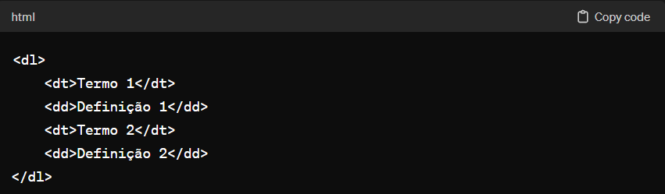

Você pode combiná-las e aninhá-las conforme necessário para criar estruturas mais complexas.